Общество с ограниченной ответственностью
«Омега-Спектр»

Программа комплексного развития социальной инфраструктуры Афанасьевского сельского поселения Шуйского муниципального района Ивановской области на 2016-2025 годы

г. Иваново 2016 г.

Общество с ограниченной ответственностью
«Омега-Спектр»

УТВЕРЖДАЮ  Глава Афанасьевского сельского поселения  ______________ Н. А. Замятина  ___________ 2016 г. | РАЗРАБОТАНО  Руководитель экспертной организации  Директор ООО «Омега-Спектр»  ____________________Д.В. Сидоров  ___________ 2016 г.

Программа комплексного развития социальной инфраструктуры Афанасьевского сельского поселения Шуйского муниципального района Ивановской области на 2016-2025 годы

г. Иваново 2016 г.
Оглавление
1. Паспорт программы. 4
2. Характеристика существующего состояния социальной инфраструктуры. 7
2.1. Описание социально-экоомического состояния поселения, городского округа, сведения о градостроительной деятельности на территории поселения, городского округа. 7
2.2. Технико-экономические параметры существующих объектов социальной инфраструктуры поселения, городского округа. 9
2.3. Прогнозируемый спрос на услуги социальной инфраструктуры. 13
2.4. Оценка нормативно-правовой базы, необходимой для функционирования и развития социальной инфраструктуры поселения, городского округа. 13
3. Перечень мероприятий (инвестиционных проектов) по проектированию, строительству, реконструкции объектов социальной инфраструктуры. 15
4. Оценка объемов и источников финансирования мероприятий (инвестиционных проектов) по проектированию, строительству, реконструкции объектов социальной инфраструктуры. 16
5. Оценка эффективности мероприятий (инвестиционных проектов) по проектированию, строительству, реконструкции объектов социальной инфраструктуры. 17
6. Предложения по совершенствованию нормативно-правового и информационного обеспечения деятельности в сфере проектирования, строительства, реконструкции объектов социальной инфраструктуры поселения, городского округа. 19

1. Паспорт программы.
«Программа комплексного развития социальной инфраструктуры Афанасьевского сельского поселения Шуйского муниципального района Ивановской области на 2016-2025 годы»

Наименование Программы | «Программа комплексного развития социальной инфраструктуры Афанасьевского сельского поселения Шуйского муниципального района Ивановской области на 2016-2025 годы»
Основание для разработки Программы | Градостроительный кодекс Российской Федерации от 29.12.2004 № 190-ФЗ;  Федеральный закон «Об общих принципах организации местного самоуправления в Российской Федерации» от 06.10.2003 № 131-ФЗ;  Постановление Правительства Российской Федерации от 01 октября 2015 № 1050 «Об утверждении требований к программам комплексного развития социальной инфраструктуры поселений, городских округов»;  Устав Афанасьевского сельского поселения Шуйского муниципального района Ивановской области.
Заказчик Программы | Администрация Афанасьевского сельского поселения Шуйского муниципального района Ивановской области, 155906, Ивановская обл., Шуйский район, с. Афанасьевское, д.20а
Разработчик Программы | Общество с ограниченной ответственностью «Омега-Спектр», Ивановская область, г. Иваново, ул. Батурина, д. 10
Цели и задачи Программы | а) безопасность, качество и эффективность использования населением объектов социальной инфраструктуры на территории Афанасьевского сельского поселения;  б) доступность объектов социальной инфраструктуры для населения в соответствии с нормативами градостроительного проектирования;  в) развитие социальной инфраструктуры в соответствии с потребностями Афанасьевского сельского поселения, в соответствии с установленными потребностями в объектах социальной инфраструктуры поселения;  г) достижение расчетного уровня обеспеченности населения поселения, в соответствии с нормативами градостроительного проектирования соответственно поселения или городского округа;  д) эффективность функционирования действующей социальной инфраструктуры;
Мероприятия Программы | - содержание, в рамках своих полномочий, социальной инфраструктуры сельского поселения.
Сроки и этапы реализации Программы | 2016 - 2025 годы  без разбивки на этапы
Целевые показатели (индикаторы) развития социальной инфраструктуры | - достижение расчетного уровня обеспеченности населения поселения, городского округа услугами, в соответствии с нормативами градостроительного проектирования соответственно поселения или городского округа;  - доступность объектов социальной инфраструктуры для населения в соответствии с нормативами градостроительного проектирования;  - развитие социальной инфраструктуры в соответствии с потребностями населения;  - развитие социальной инфраструктуры в соответствии с нормативами градостроительного проектирования.
Объемы и источники финансирования Программы | Всего — 27827,0 тыс. руб.  в том числе по годам:  2016 — 901,1 тыс. руб.  2017 — 9580,35 тыс. руб.  2018 — 4580,35 тыс. руб.  2019 — 4580,35 тыс. руб.  2020 — 4580,35 тыс. руб.  2021 – 2025 - 3604,5 тыс. руб.  Источник финансирование - Бюджет Афанасьевского сельского поселения, Областной бюджет, Федеральный бюджет, иные источники финансирования.
Ожидаемые конечные результаты реализации Программы | - улучшения социальных условий жизни населения;  - приведение социальной инфраструктуры в состояние, обеспечивающее доступность объектов социальной инфраструктуры для населения;  - повышение уровня комфортности пользования объектами социальной инфраструктуры муниципального образования.

2. Характеристика существующего состояния социальной инфраструктуры.

2.1. Описание социально-экомического состояния поселения, городского округа, сведения о градостроительной деятельности на территории поселения, городского округа.

Шуйский район — административно-территориальная единица и муниципальное образование (муниципальный район) в центре Ивановской области. Административный центр — город Шуя (в состав района не входит). Площадь района – 1090 кв.км. Численность жителей – 21921 чел. ( на 01.01.2016 г.)Шуйский район образован 14 января 1929 года в составе Шуйского округа Ивановской Промышленной области. В него вошла большая часть территории бывшего Шуйского уезда Иваново-Вознесенской губернии. 11 марта 1936 года Шуйский район вошёл в состав вновь образованной Ивановской области.
25 февраля 2005 года в соответствии с Законом Ивановской области № 52-ОЗ в районе образованы 8 муниципальных образований: 1 городское и 7 сельских поселений.
Схема Афанасьевского сельского поселения представлена на рисунке 2.1.1.
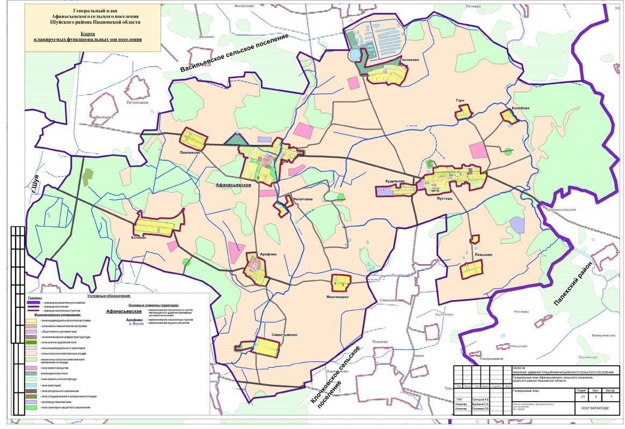
Рисунок 2.1.1.

При разработке Программы комплексного развития социальной инфраструктуры Афанасьевского сельского поселения Шуйского муниципального района Ивановской области на 2016-2025 годы (далее по тексту программа КРСИ) использовались и учитывались материалы проектов планировки территорий и ПЗЗ: Генеральный план Афанасьевского сельского поселения Шуйского муниципального района Ивановской области (действующая редакция).
Афанасьевское сельское поселение - расположено к востоку от г. Шуя рядом с трассой Р152 между городами Шуя и Палех.
Расположение: восточная часть Шуйского района
Граничит:
- на западе — с городом Шуя
- на юго-западе и юге — с Остаповским сельским поселением
- на востоке и юго-востоке — с Палехским районом
- на севере — с Васильевским сельским поселением
На территории поселения проживает – 1765 чел. (по данным на 01.01.2016г.), что составляет 8,05% от населения района.
Административным центром Афанасьевского сельского поселения является с. Афанасьевское.
Территория поселения представляет собой лесистую местность, прорезаную линиями инженерно-транспортных коммуникаций, с крупными полянами земель сельскохозяйственного назначения и территориями населенных пунктов.
На территории сельского поселения находятся 13 населенных пунктов:
- села Афанасьевское, Пустошь.
- деревни Арефино, Гари, Колобово, Кочнево, Кудряково, Леньково, Максимцево, Павлюково, Севастьяново, Тепляково, Филатовка.

2.2. Технико-экономические параметры существующих объектов социальной инфраструктуры поселения, городского округа.

Согласно генерального плана сельского поселения социально-экономическое состояние поселения характеризуются следующими процессами. Экономические преобразования, связанные с развитием рыночных отношений, спад объемов промышленного и сельскохозяйственного производства, изменение его структуры и методов хозяйствования повлияли на все процессы в обществе, в т. ч. Афанасьевского сельского поселения. Многие хозяйствующие субъекты изменили структуру своей работы или прекратили деятельность. Сократился уровень занятости населения. Возросла доля людей, не занятых работой и учебой. В связи с развитием транспорта и повышением уровня мобильности населения появился существенный процент трудоспособного, населения работающего вне сельского поселения.
Основными отраслями экономики МО «Афанасьевское сельское поселение» являются: промышленность, торговля, животноводство и растениеводство.
Существующая сеть учреждений социального и культурно-бытового обслуживания населения Афанасьевского сельского поселения представлена административно-хозяйственными и деловыми учреждениями, учреждениями образования, культуры, бытового обслуживания, здравоохранения, торговли, общественного питания. Современный уровень развития сферы социально-культурного обслуживания в ассортименте предоставляемых услуг обеспечивает полноценное удовлетворение потребностей населения.
Культурно-досуговые услуги населению МО «Афанасьевское сельское поселение» оказываются МКУ “Афанасьевский СК”, деятельность которого направлена на предоставление дополнительного образования детей, культурно-досуговую деятельность, библиотечное обслуживание населения.
Здравоохранение МО «Афанасьевское сельское поселение» представлено двумя муниципальными лечебно-профилактическими учреждениями – ФАП в с. Пустошь оказывает медицинскую помощь населению и ближайших населенных пунктов (Прием: 2609 чел. в год амбулаторно, 729 чел. на дому по данным на 2008 год) и Афанасьевский филиал ОБУЗ «Шуйская ЦРБ» оказывает медицинскую помощь населению и ближайших населенных пунктов (22 посещения в смену по данным на 2008 год). Населению поселений, приближенных к райцентру, как правило, оказывают медицинскую помощь в медицинских учреждениях г. Шуя.
В настоящее время на территории МО «Афанасьевское сельское поселение» развивается потребительский рынок, который представлен сетью частных магазинов и учреждениями, оказывающими платные услуги населению.
Общая численность населения Афанасьевского сельского поселения составляет 1765 человека. При определении прогнозной численности населения МО «Афанасьевское сельское поселение» использовались сведения Генерального плана Афанасьевского сельского поселения. Прогноз на проектную перспективу определен как сохранение текущей численности населения.
Село Пустошь – одно из древних сел Ивановской области, упоминаемое уже в 16 веке. Среди жилой застройки, сформировавшейся к концу 19 века, выделяется усадьба одного из крупнейших местных промышленников – купца Турлапова – 2-й половины 19 века, расположенная в восточной части села. Сооружения ее, кирпичные и деревянные, отражают период наибольшего развития поселения.
В административном центре сельского поселения, с. Афанасьевское, расположены следующие общественные здания - здание администрации, клуб, библиотека, детский сад, магазин.
В настоящее время в собственность Иваново-Вознесенской епархии переданы здания:
- Церковь Преображения
- Воскресенская церковь.
Здания школы и детского сада в хорошем состоянии, соответствуют нормам. Имеют свои территории, на которых есть также вспомогательные здания, детская и спортивная площадки. Наполняемость школы –65%, детского сада – 100%.
Почта расположена в отдельно стоящем здании.
Футбольное поле не оборудовано.
Нет оборудованной спортплощадки и зоны отдыха (скверов).
Объекты розничной торговли и общественного питания на территории поселения представлены следующим образом:
- 6 магазинов общей площадью 169 кв м;
- 4 шашлычные на 107 мест;
- кафе на 42 посадочных места

Бюджет Афанасьевского сельского поселения является дотационным.
Генеральный план Афанасьевского сельского поселения Шуйского муниципального района Ивановской области (основной чертёж) приведен на рисунке 2.2.1.
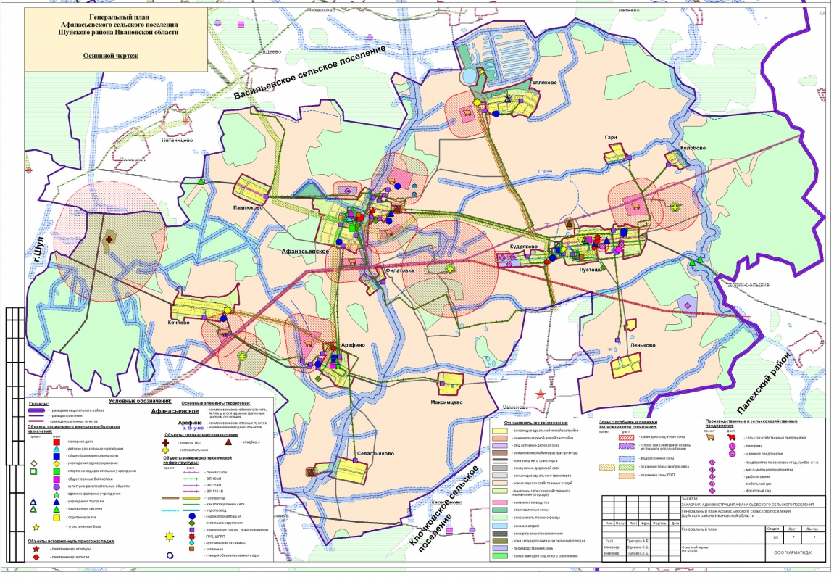
Рисунок 2.2.1.

На территории сельского поселения располагаются объекты культурного наследия. Перечень объектов культурного наследия Афанасьевского сельского поселения приведен в таблице 2.2.1.

Таблица 2.2.1.
№п/п | Наименование объекта культурного наследия | Адрес объекта | Категория охраны | Вид памятника
1 | Воскресенская церковь | с.Афанасьевское | н/д | архитектура
2 | Колокольня Воскресенской церкви | с.Афанасьевское | н/д | архитектура
3 | Церковь Преображения Господня | с.Пустошь | н/д | археология

2.3. Прогнозируемый спрос на услуги социальной инфраструктуры.

Программой комплексного развития социальной инфраструктуры Афанасьевского сельского поселения Шуйского муниципального района Ивановской области на 2016-2025 годы, с учетом объема планируемого жилищного строительства, в соответствии с выданными разрешениями на строительство и прогнозируемого выбытия из эксплуатации объектов социальной инфраструктуры, изменение спроса на услуги социальной инфраструктуры не прогнозируется.

2.4. Оценка нормативно-правовой базы, необходимой для функционирования и развития социальной инфраструктуры поселения, городского округа.

В рамках осуществления полномочий по поддержанию функционирования и развития социальной инфраструктуры администрация Афанасьевского сельского поселения руководствуется Градостроительным кодексом Российской Федерации, Законом Ивановской области от 14.07.2008 N 82-ОЗ "О градостроительной деятельности на территории Ивановской области", Генеральным планом Афанасьевского сельского поселения Шуйского муниципального района Ивановской области, Уставом Афанасьевского сельского поселения.

3. Перечень мероприятий (инвестиционных проектов) по проектированию, строительству, реконструкции объектов социальной инфраструктуры.

Программой комплексного развития социальной инфраструктуры Афанасьевского сельского поселения Шуйского муниципального района Ивановской области на 2016-2025 годы предусматриваются следующие мероприятия:
- Капитальный ремонт кровли 5-ти и 12-ти квартирных домов в с. Пустошь;
- Ремонт межпанельных швов в 6-ти МКД с. Пустошь;
- Реконструкция очистных сооружений в с. Пустошь, д. Арефино;
- Содержание и ремонт уличного освещения;
- Замена ламп уличного освещения старого формата на светодиодные;
- Содержание и ремонт дорог;
- Озеленение;
- Ликвидация свалок;
- Благоустройство территории;
- Участие в районных и поселенческих спортивных мероприятиях;
- Строительство клуба с. Пустошь;
- Укрепление материально-технической базы учреждений культуры;
- Строительство плоскостных спортивных сооружений.
Выполнение данных мероприятий позволит повысить уровень комфортности пользования объектами социальной инфраструктуры муниципального образования.
Перечень мероприятий приведем в таблице 3.1

 |  |  |  |  |  |  |  | Таблица 3.1
№  п/п | Наименование мероприятий |  | Срок  реализации | Общий объем финансирования  Тыс.руб | в том числе |  |  | Ожидаемый результат  выполнения  мероприятия
 |  |  |  |  | местный бюджет сельского поселения  тыс. руб | планируемое привлечение средств из:
 |  |  |  |  |  | федерального,  областного бюджета  тыс. руб | внебюджетных источников  тыс. руб
1 | 2 |  | 3 | 4 | 5 | 6 | 7 | 8
Программа социально-экономического развития Афанасьевского сельского поселения на 2016-2025 г. |  |  | 2016-2025 год | 27872 | 7517 | 19960 | 350 | Создание на территории поселения благоприят-ных условий для жизни, работы и отдыха, обес-печивающих гармоничное сочетание интересов личности, общества и государства.
1. | Жилищно- коммунальное хозяйство. |  | 2017-  2020г | 3300 | 2950 | - | 350 | Улучшение жилищных условий граждан. проживающих в многоквартирных домах
в том числе по мероприятиям:
1.1 | Капитальный ремонт кровли 5-ти 12-ти квартирных домов в с. Пустошь |  | 2017- 2020 год | 2500 | 2250 | - | 250 | Проведение капитального ремонта кровель на площади  2,5 тыс. кв. м.
1.2 | Ремонт межпанельных швов  в 6-ти МКД с. Пустошь |  | 2017- 2020 год | 800 | 700 | - | 100 | Ремонт межпанельных швов площадью 2тыс погонных м.
2. | Развитие и реконструкция инженерной инфраструктуры | 2017-  2020г |  | 6000 | 600 | 5400 | - | Повышение уровня обеспеченности населения:  -нормативной питьевой водой до 100 %,  - сетевым газом до 70 %  Улучшение качества жизни населения
в том числе по мероприятиям:
2.1 | Реконструкция очистных сооружений в с. Пустошь, д. Арефино | 2017- 2020 год |  | 6000 | 600 | 5400 | - | Экологическая безопасность поселения
3. | Благоустройство поселения. Охрана окружающей среды. | 2016-2025  годы |  | 10152 | 3967 | 6185 | - | Повышение уровня и качества жизни сельского населения
В том числе по мероприятиям :
3.1 | Содержание и ремонт уличного освещения | 2017-2020 год |  | 800 | 800 | - | - | Обеспечение уличного освещения в ночное время, ремонт электрических сетей.  включить
3.2 | Содер-жание и ремонт автомобильных дорог в границах поселения на основании ДЦП, утвержденной решением совета №19 от 11.05.2012г | 2016г -2025г |  | 8110 | 1925 | 6185 |  | Соответствие состояния дорог местного значения нормативным требованиям, обеспечение безопасности движения
3.3 | Озеленение (в том числе: обрезка деревьев) | 2017-2020 год |  | 600 | 600 | - | - | Озеленение поселения, обрезка деревьев в целях безопасности населения
3.4 | Ликвидация несанкционированных свалок | 2017-2020 год |  | 200 | 200 | - | - | Улучшение экологической обстановки в поселении
3.5 | Благоустройство территории поселения | 2017-2020 год |  | 42 | 42 | - | - | Снижение негативного воздействия на окружающую среду, улучшение санитарного состояния территории поселения.
3.6 | Замена ламп уличного освещения на светодиодные светильники | 2017-2020 год |  | 400 | 400 | - | - | Обеспечение уличного освещения в ночное время, ремонт электрических сетей.
4 | Развитие физической культуры и спорта | 2016-2025г |  | 3375 | - | 3375 | - | Привлечение населения к занятиям физической культурой и спортом
В том числе по мероприятиям:
4.1 | Строительство сети плоскостных спортивных  Сооружений в с. пустошь, с. Афанасьевское, д. Арефино | 2017-2020г |  | 3375 | - | 3375 | - | Увеличение удельного веса населения, занимающегося физической культурой до 35%
4.2 | Участие в районных и поселенческих спортивных мероприятиях | 2016-2025г |  | - | - | - | -
5. | Развитие культуры в поселении | 2016-2025г |  | 5000 | - | 5000 | - | Создание благоприятных условий для обеспечения культурного досуга населения
В том числе по мероприятиям:
5.1 | Строительство сельского клуба в с. Пустошь | 2017 |  | 5000 | - | 5000 | -
5.3 | Укрепление материально – технической базы учреждений культуры, повышение качества проведения культурных мероприятий | 2016-2025г |  | - | - | - | - | Привлечение населения к участию в культурной жизни поселения

4. Оценка объемов и источников финансирования мероприятий (инвестиционных проектов) по проектированию, строительству, реконструкции объектов социальной инфраструктуры.

Объемы и источники финансирования мероприятий (инвестиционных проектов) по проектированию, строительству, реконструкции объектов социальной инфраструктуры приведены в таблице 4.1.
Таблица 4.1.
Источник финансирования | Размерн. | 2016 г. | 2017 г. | 2018 г. | 2019 г. | 2020 г. | 2021 -2125 г.
Областной и федеральный бюджет | Тыс.руб. | 901,1 | 8094,85 | 3094,85 | 3094,85 | 3094,85 | 3604,5
Бюджет Афанасьевского сельского поселения | Тыс.руб. | - | 1398 | 1398 | 1398 | 1398 | -
Внебюджетные источники | Тыс.руб. | - | 87,5 | 87,5 | 87,5 | 87,5 | -
ВСЕГО: | тыс. руб. | 901,1 | 9580,35 | 4580,35 | 4580,35 | 4580,35 | 3604,5

5. Оценка эффективности мероприятий (инвестиционных проектов) по проектированию, строительству, реконструкции объектов социальной инфраструктуры.

Программа комплексного развития социальной инфраструктуры Афанасьевского сельского поселения Шуйского муниципального района Ивановской области на 2016-2025 годы представляет собой систему взаимоувязанных по задачам, срокам осуществления и ресурсам мероприятий, обеспечивающих в рамках реализации функций достижения приоритетов и целей в сфере развития объектов социальной инфраструктуры.
Эффективность реализации Программы зависит от результатов, полученных в сфере деятельности социальной инфраструктуры и вне её.
К числу социально-экономических последствий развития социальной инфраструктуры сельского поселения относятся:
- повышение уровня и улучшение социальных условий жизни населения;
- содержание объектов социальной инфраструктуры, в рамках своих полномочий.
Экономическая эффективность от реализации программы ожидается в виде:
- улучшения социальных условий жизни населения;
- приведение объектов социальной инфраструктуры в состояние, обеспечивающее оказание социальных услуг населению.
Реализация Программы сопряжена с рядом экономических, социальных, финансовых и иных рисков, которые могут привести к несвоевременному или неполному решению задач, нерациональному использованию ресурсов, другим негативным последствиям. К таким рискам следует отнести:
- сокращение бюджетного финансирования, которое напрямую влияет на возможность реализации разработанных мероприятий (инвестиционных проектов);
- несвоевременное принятие нормативных правовых актов, которые способствуют сдерживанию реализации программы развитие социальной инфраструктуры;
- несбалансированное распределение финансовых средств в течении бюджетного периода, способствующее сдерживанию реализации мероприятий Программы.

6. Предложения по совершенствованию нормативно-правового и информационного обеспечения деятельности в сфере проектирования, строительства, реконструкции объектов социальной инфраструктуры поселения, городского округа.

Для реализации совершенствования нормативно-правового и информационного обеспечения деятельности в сфере проектирования, строительства, реконструкции объектов социальной инфраструктуры поселения, в рамках своих полномочий Администрация Афанасьевского сельского поселения разрабатывает и утверждает «Программу комплексного развития социальной инфраструктуры Афанасьевского сельского поселения Шуйского муниципального района Ивановской области на 2016-2025 годы» с дальнейшим размещением её в сети интернет.

